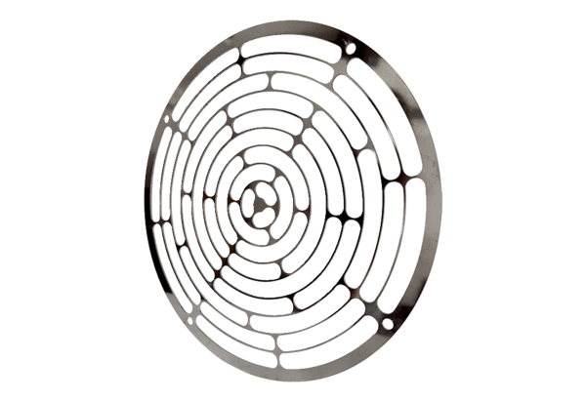Rešetka za zaštitu od usisa SGEI ES 12Jedinica za pakiranje: 1 komAsortiman: C
Broj artikla: 0073.0331Proizvođač: MAICO

